- 定时计数器T0作定时应用技术（一）
- 实验任务
用AT89S51单片机的定时/计数器T0产生一秒的定时时间，作为秒计数时间，当一秒产生时，秒计数加1，秒计数到60时，自动从0开始。硬件电路如下图所示
- 电路原理图
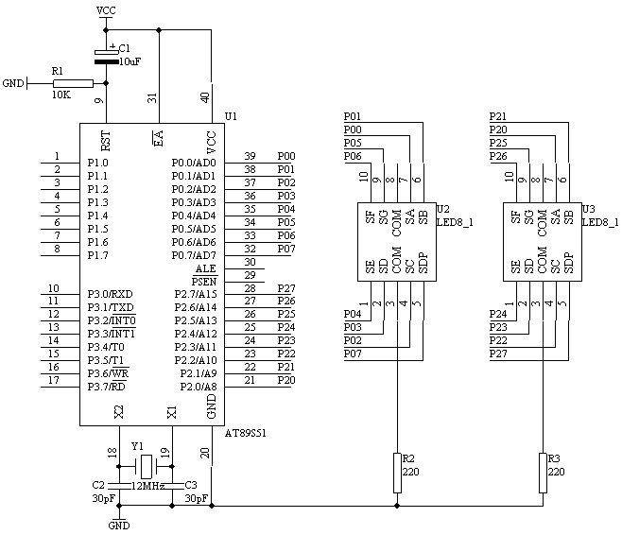
图4.15.1
- 系统板上硬件连线
- 把“单片机系统”区域中的P0.0/AD0－P0.7/AD7端口用8芯排线连接到“四路静态数码显示模块”区域中的任一个a－h端口上；要求：P0.0/AD0对应着a，P0.1/AD1对应着b，……，P0.7/AD7对应着h。
- 把“单片机系统”区域中的P2.0/A8－P2.7/A15端口用8芯排线连接到“四路静态数码显示模块”区域中的任一个a－h端口上；要求：P2.0/A8对应着a，P2.1/A9对应着b，……，P2.7/A15对应着h。
- 程序设计内容
AT89S51单片机的内部16位定时/计数器是一个可编程定时/计数器，它既可以工作在13位定时方式，也可以工作在16位定时方式和8位定时方式。只要通过设置特殊功能寄存器TMOD，即可完成。定时/计数器何时工作也是通过软件来设定TCON特殊功能寄存器来完成的。
现在我们选择16位定时工作方式，对于T0来说，最大定时也只有65536us，即65.536ms，无法达到我们所需要的1秒的定时，因此，我们必须通过软件来处理这个问题，假设我们取T0的最大定时为50ms，即要定时1秒需要经过20次的50ms的定时。对于这20次我们就可以采用软件的方法来统计了。
因此，我们设定TMOD＝00000001B，即TMOD＝01H
下面我们要给T0定时/计数器的TH0，TL0装入预置初值，通过下面的公式可以计算出
TH0＝（2¹⁶－50000） / 256
TL0＝（2¹⁶－50000） MOD 256
当T0在工作的时候，我们如何得知50ms的定时时间已到，这回我们通过检测TCON特殊功能寄存器中的TF0标志位，如果TF0＝1表示定时时间已到。
- 程序框图
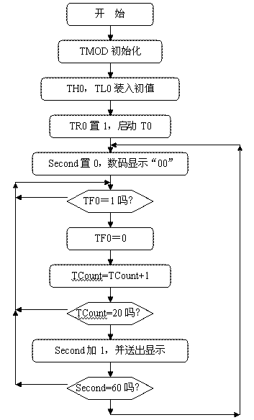

图4.15.2
- 汇编源程序（查询法）
SECOND EQU 30H
TCOUNT EQU 31H
ORG 00H
START: MOV SECOND,#00H
MOV TCOUNT,#00H
MOV TMOD,#01H
MOV TH0,#(65536-50000) / 256
MOV TL0,#(65536-50000) MOD 256
SETB TR0
DISP: MOV A,SECOND
MOV B,#10
DIV AB
MOV DPTR,#TABLE
MOVC A,@A+DPTR
MOV P0,A
MOV A,B
MOVC A,@A+DPTR
MOV P2,A
WAIT: JNB TF0,WAIT
CLR TF0
MOV TH0,#(65536-50000) / 256
MOV TL0,#(65536-50000) MOD 256
INC TCOUNT
MOV A,TCOUNT
CJNE A,#20,NEXT
MOV TCOUNT,#00H
INC SECOND
MOV A,SECOND
CJNE A,#60,NEX
MOV SECOND,#00H
NEX: LJMP DISP
NEXT: LJMP WAIT
TABLE: DB 3FH,06H,5BH,4FH,66H,6DH,7DH,07H,7FH,6FH
END
- C语言源程序（查询法）
#include <AT89X51.H>

unsigned char code dispcode[]={0x3f,0x06,0x5b,0x4f,
0x66,0x6d,0x7d,0x07,
0x7f,0x6f,0x77,0x7c,
0x39,0x5e,0x79,0x71,0x00};
unsigned char second;
unsigned char tcount;

void main(void)
{
TMOD=0x01;
TH0=(65536-50000)/256;
TL0=(65536-50000)%256;
TR0=1;
tcount=0;
second=0;
P0=dispcode[second/10];
P2=dispcode[second%10];
while(1)
{
if(TF0==1)
{
tcount++;
if(tcount==20)
{
tcount=0;
second++;
if(second==60)
{
second=0;
}
P0=dispcode[second/10];
P2=dispcode[second%10];
}
TF0=0;
TH0=(65536-50000)/256;
TL0=(65536-50000)%256;
}
}
}
- 汇编源程序（中断法）
SECOND EQU 30H
TCOUNT EQU 31H
ORG 00H
LJMP START
ORG 0BH
LJMP INT0X
START: MOV SECOND,#00H
MOV A,SECOND
MOV B,#10
DIV AB
MOV DPTR,#TABLE
MOVC A,@A+DPTR
MOV P0,A
MOV A,B
MOVC A,@A+DPTR
MOV P2,A
MOV TCOUNT,#00H
MOV TMOD,#01H
MOV TH0,#(65536-50000) / 256
MOV TL0,#(65536-50000) MOD 256
SETB TR0
SETB ET0
SETB EA
SJMP $
INT0X:
MOV TH0,#(65536-50000) / 256
MOV TL0,#(65536-50000) MOD 256
INC TCOUNT
MOV A,TCOUNT
CJNE A,#20,NEXT
MOV TCOUNT,#00H
INC SECOND
MOV A,SECOND
CJNE A,#60,NEX
MOV SECOND,#00H
NEX: MOV A,SECOND
MOV B,#10
DIV AB
MOV DPTR,#TABLE
MOVC A,@A+DPTR
MOV P0,A
MOV A,B
MOVC A,@A+DPTR
MOV P2,A
NEXT: RETI

TABLE: DB 3FH,06H,5BH,4FH,66H,6DH,7DH,07H,7FH,6FH
END
- C语言源程序（中断法）
#include <AT89X51.H>

unsigned char code dispcode[]={0x3f,0x06,0x5b,0x4f,
0x66,0x6d,0x7d,0x07,
0x7f,0x6f,0x77,0x7c,
0x39,0x5e,0x79,0x71,0x00};
unsigned char second;
unsigned char tcount;

void main(void)
{
TMOD=0x01;
TH0=(65536-50000)/256;
TL0=(65536-50000)%256;
TR0=1;
ET0=1;
EA=1;
tcount=0;
second=0;
P0=dispcode[second/10];
P2=dispcode[second%10];
while(1);
}

void t0(void) interrupt 1 using 0
{
tcount++;
if(tcount==20)
{
tcount=0;
second++;
if(second==60)
{
second=0;
}
P0=dispcode[second/10];
P2=dispcode[second%10];
}
TH0=(65536-50000)/256;
TL0=(65536-50000)%256;
}

